卒　業　論　文

南中国海問題をめぐる日本三大新聞の比較研究

―2013年から2016年までの関連記事の分析を通して―

**目次**

目次1

論文要旨（中国語）2

論文要旨（日本語）4

はじめに6

第１章 研究対象及び研究方法8

1.1　研究対象8

1.2　研究方法9

1.2.1　従来の研究方法及びその問題点9

1.2.2　本稿の研究アプローチ10

第２章 三大紙の報道の全体的な特徴と変遷12

2.1　頻出語の抽出12

2.2　「南シナ海」の関連語分析14

2.3　「南シナ海」と関連が強い語の共起ネットワーク分析16

2.4　対応分析から見た報道の変遷20

2.5　まとめ——三大紙報道の全体像24

第３章 三大紙の具体的な報道内容24

3.1　ASEAN地域25

3.2　実効支配26

3.3　国際法27

3.4　米国の介入28

3.5　安保法制28

3.6　対中包囲網29

3.7　緊迫情勢30

3.8　九段線30

おわりに32

データベース35

参考文献35

文献レビュー（中国語）36

**论文摘要**

海洋强国建设对于全面建设社会主义现代化强国、实现中华民族伟大复兴的中国梦具有重大意义。但是一段时间以来，境外媒体却对此颇有微词。特别是在所谓南海仲裁案前后，日本媒体对我国海洋维权的议论更是甚嚣尘上。大众媒体在国际信息传播中扮演着重要角色，而报纸在日本社会更是具有举足轻重的作用，深刻影响着日本民众对国际社会的认识。因此，本文对日本三大报纸朝日新闻、每日新闻、读卖新闻2013年至2016年四年间关于南海问题的相关报道进行了对比研究，意在揭示日本主要报纸关于南海问题的舆论走向以及各报纸在南海问题上的立场与报道的主要特征。

本文为了克服传统文本分析方法的缺点，使用了新型Text-Mining软件——KH Coder进行分析，本文主体由三部分构成。

第一章明确了分析对象的范围，逐一指出了传统文本分析方法的缺陷，在此基础上引出了融合两种分析思路的新方法。

第二章按照新方法呈现了三大报纸报道的整体特征和年份变迁。抽出了出现率较高的前50位词语，并对与南海相关联的词语进行了分析统计，初步把握三大报纸各自的报道倾向；利用软件制作出与南海关联性较强的词语组成的关系图，集中分析三大报纸对于南海这个相同话题报道重点的异同；利用坐标系直观地展示2013年至2016年间三大报纸报道重点的变化历程，概括它们四年间报道趋势的共性与个性。

第三章在第二章分析结果的基础上，重点聚焦报纸原文具体内容进行文本分析。通过制定分类规则，统计同类概念在样本总体中出现的频率，之后利用软件的文书检索功能，对照原文，引用有代表性的语句对比分析三大报纸在报道中的实际状态。

根据以上结果分析可知，三大新闻围绕南海问题的报道在报道重点上各有不同，在一定程度上延续其固有立场的同时还产生了一些新的变化。朝日新闻重点关注南海问题渐进且复杂的演变过程，在某些具体问题上表现略显尖锐；每日新闻则聚焦南海问题所产生的重大影响以及与国际社会整体之间的紧密联系，促使问题和平解决；而读卖新闻则是一如既往地以批判的视角看待中国的正义维权之举，突出刻画当事国之间的对立。需要特别指出的是，在利用南海问题主张本国利益这一点上三大报纸呈现出了空前的一致性。

**【关键词】南海问题、新闻对比研究、Text-Mining、KH Coder**

**論文要旨**

「海洋強国」は社会主義現代化強国路線の重要な一環として位置づけられている。だが、これをめぐって、外国メディアは報道や論説にあたって複雑な心境も露呈している。特に、いわゆる「南中国海仲裁裁判」の前後に、日本の議論が沸騰していた。両国関係のさらなる改善を実現するには、両国民の相互理解を深め、またあるときにはその反対の役割を果たしているマスコミ報道の役割に注目する必要がある。新聞は日本社会において重要な役割を果たしている。本研究は2013年から2016年まで日本の三大紙（朝日新聞、毎日新聞、読売新聞）による南中国海の関連記事を分析し、各紙の報道姿勢を明確にしたうえで、その違いを明らかにすることが目的である。

本稿は、従来のテキストデータ分析法の短所を克服した新型テキストマイニング法を取り入れ、KH Coderというソフトウェアを用いて、比較研究を行った。主に三章からなっている。

第1章では研究対象を明らかにし、従来のテキスト分析法の欠陥を分析し、二つのアプローチを融合する新たな分析方法を提示した。

第2章は三大紙の報道の全体的な特徴と変遷を主とする。まず、出現回数による上位の頻出語を抽出した。そして、「南シナ海」と前後に接続する関連語を取り出したうえで、それぞれの位置づけや単語と単語の組み合わせのパターンから具体的な内容を分析した。さらに、共起ネットワーク分析を通じて、同じ記事で「南シナ海」と同時に出現した表現の相互関係を比較したうえで、三紙における「南シナ海」に関する議論の共通点や相違点を検討した。最後に、2013年から2016年までの三紙の頻出語での対応分析を行い、年ごとに使われる特徴語からその年の報道の特徴をまとめた。

第3章では、コーディングルールを作成し、各紙の報道に出ている「コンセプト概念」の出現回数を数えた。「コンセプト概念」については、第2章で分析した共起ネットワークを通じて推測したことをヒントとして、八つのコードを設置した。「文書検索」機能を使い、それぞれのコードの原文を確認し、コードがいかに用いられているかを把握しながら各紙の具体的な報道内容について分析を行った。

以上の分析結果から、南中国海問題に関する三大紙の報道は重点や論調の変化に相違があることがわかり、従来の論調を継承しながら新たな変化も見つかった。朝日新聞は南中国海問題の漸進的かつ複雑な展開に注目し、「実効支配」や「九段線」などの具体的な問題をめぐる指摘がやや鋭い。毎日新聞は南中国海問題の重大性及び国際社会全体との関連性に重点を置き、平和的解決を促す。また、読売新聞は批判的な視点で中国の動きをとらえ、当事国間の対立を強調したことが読み取れた。特に指摘したいのは、南中国海問題を利用し、自国の利益を主張する点において、三紙には空前の一致性が示されたのである。

**【キーワード】南中国海、比較研究、テキストマイニング、KH Coder**

**はじめに**

長らく大陸国家とされてきた中国。2017年に開かれた中国共産党第19回全国代表大会の報告に「南中国海の島嶼建設が積極的に推し進められた」と明記され、海の権益を重視する姿勢がますます強まった。

「海洋強国」は社会主義現代化強国路線の重要な一環として位置づけられている。だが、これをめぐって、外国メディアは報道や論説にあたって複雑な心境を露呈している。特に、いわゆる「南シナ海仲裁裁判」の前後に、その議論が沸騰していた。そもそも日本は南中国海領有権問題の当事国ではないが、「これは海洋へ進軍するとの宣言だ」として、敏感な反応を示している。これは「強国になれば必ず覇権を求める」との思考パターンを習慣的に踏襲し、一部の国々の対外拡張の「歴史の軌跡」を中国にも当てはめることに原因があると考えられる。

「海洋強国」戦略を推し進めている中国、それを「世界の平和と発展を脅かすこと」だと思い込んでしまう日本。両国の間に何らかのひびが入っている。今年は中日平和友好条約締結40周年である。両国関係のさらなる改善に向けて、お互いの発展をめぐる共通認識を構築することが最重要目標の一つだろう。そのため、両国民の相互理解を深め、またあるときにはその反対の役割を果たしているマスコミ報道の役割に注目することが必要となる。

新聞は日本社会において重要な役割を果たしている。一般社団法人日本新聞協会2015年に実施した「全国メディア接触・評価調査」の報告書によると、利用頻度を問わず、新聞を読んでいる人は全体の77.7%、週5日以上読んでいる人は55.6%である。各メディアの印象・評価を尋ねたところ、新聞は「知的である」、「自分の視野を広げてくれる」、「情報源として欠かせない」などの意見が目立つ。多種多様な情報があふれるなか、新聞は確実な情報が得られるメディアとして認識されていることがわかる。

日本の新聞のなかで、読売、朝日と毎日三大新聞の発行部数が上位を占める。本研究は日本の三大新聞による南中国海の関連報道を分析し、日本での南中国海をめぐる主な報道姿勢を明らかにしたうえで、同じ事件に対する三紙のスタンスの相違を探ることが目的である。

本文は三つの部分から構成される。第1章は研究対象や研究方法を提示する。第2章はマクロの視点から三大紙全体的な特徴と四年間の変遷を展開する。第3章はミクロの視点から具体的な関連記事に焦点を当て、それぞれの報道姿勢を探究する。

**第1章　研究対象及び研究方法**

**1.1　研究対象**

本稿ではまず、三大紙のオンラインデータベース（それぞれ聞蔵Ⅱビジュアル、ヨミダス歴史観と毎索）で、地方紙を除外して全国紙朝刊のみを範囲とし、「南シナ海」というキーワードで見出しと本文両方を検索し、図１のとおりヒットする記事数を示すことができる。関連記事が2013年から急増し、2016年までという四年間に集中していることがわかった。これは仲裁裁判展開の流れ（表1）とも合致している。ゆえに、本研究はこの時期の新聞記事を分析対象とする。

図１：朝日、毎日、読売新聞年ごと関連記事数

表１：「南シナ海仲裁裁判」の経緯

|  |  |
| --- | --- |
| 日付 | 進展 |
| 2013年1月22日 | フィリピンが仲裁裁判所に仲裁手続きを申し立て、中国に通告 |
| 2013年8月1日 | 仲裁手続きには参加しないと中国が仲裁裁に通告 |
| 2014年3月30日 | フィリピンが訴えの内容などを説明する陳述書を提出 |
| 2014年12月7日 | 中国が「フィリピンの訴えが裁判所に管轄権がない」との文書を発表 |
| 2015年12月29日 | 仲裁裁が、フィリピンが申し立てた15項目のうち7項目は管轄権があると判断 |
| 2016年7月12日 | 仲裁裁判所が判決 |

出典：筆者作成

なお、本文と見出しに含まれる文字列で検索すると、一文だけ触れるなど関連性の弱い記事もたくさんヒットするため、最終のデータは各新聞のなかで、中心的なテーマあるいはキーワードが「南シナ海」である記事を選別したうえで決定したのである。その結果、朝日新聞は601件、毎日新聞は662件、読売新聞は853件の記事が当たった。本稿では、これらの記事を分析対象とする。

**1.2　研究方法**

**1.2.1　従来の研究方法及びその問題点**

内容分析（Content Analysis）という従来の方法が新聞研究という研究分野において多く使われてきた。内容分析はいくつかのカテゴリーを設定することによって、データを分類し、各カテゴリーに属するデータを集計する方法である。例えば、張玉(2007)が内容分析の手段を用いて、1995年から2005年までおよそ10年間における朝日新聞と読売新聞の中国関連記事を比較し、中国の国家イメージを探究した。データの記事を10つのカテゴリーに分類し、さらにカテゴリーの中に子項目を設定し、データをさらに詳しく分類した。それから、中国に対する評価によって、対象記事にプラスやマイナスなどどちらかのタグをつけて、その後本文を要約して分析した。

このような内容分析には問題点がたくさんある。たとえば、中国のイメージを反映する記事には、国内問題や国際問題が複雑に入り組み、政治や経済の情報も錯綜することが予想できる。つまり、単一のテーマのみならず、一つの記事が複数の話題に触れるものが多い。そのため、これらのデータを排他的に一つのカテゴリーに分類することが難しい。そして、論文の執筆者個人の理解で本文を要約してから分析を進めるというプロセスの中で、主観的な予断が避けられないため、信ぴょう性の低下も大きな課題になる。また、隅々まで読んで要約しなければならないので、効率性が低いことも従来の内容分析の欠点ともいえよう。

また、IT技術の進歩によって、頻出語の統計など、主観的な予断が避けられるような分析方法もできているが、樋口(2010)が指摘したように、「いかに情報技術が進歩しても、それによってすべての問題が自動的に解決するわけではない。自動要約ではなく分析というからには、必然的に分析者の判断がそこには含まれる」。つまり、分析者独自の判断や切口といったものと、客観性と信ぴょう性とを両立させるためには、なんらかの工夫が求められるのである。

**1.2.2　本稿の研究アプローチ**

以上のような問題点を踏まえて、本研究では、KH Coderというソフトウェアを用いて、収集した記事について質的研究を行う。以下では、KH Coderの主な機能及びそれをいかに本研究に生かすのかについて、説明していく。

1. **KH Coderの主な機能**

内容分析の研究を踏まえて、テキストマイニングという新たな発想が提出された。それは、コンピューターを使ってデータの中の言葉を抽出し、分析する方法である。それはさらに二つの分析アプローチに分ける。それぞれCorrelationalアプローチとDictionary-basedアプローチである。Correlationalアプローチはテキストデータから自動的に取り出した言葉を使って、クラスター分析のような多変量解析を行うアプローチである。一方、Dictionary-basedアプローチは分析者が自身の判断に基づいてデータから取り出した概念ないしカテゴリーを使って分析を行うアプローチである。二つのアプローチのうち、前者は分析者の予断を交えずにデータを探索することが目指されるが、客観性を保つ代わりに、分析者にとって重要な意味があるコンセプトを取り出せないこともある。後者は重要な意味のある概念やカテゴリーに基づいての分析が可能となるが、分析者の問題意識に応じて、恣意的に分析を行うことが避けられないので、主観的な意志に「汚染」される恐れもある。

樋口は以上の二つのアプローチの利点を生かし、短所を補おうとし、KH Coderというソフトウェアを開発した。KH Coderの主要な機能は以下のようである。

段階1：Correlationalアプローチに習い、コンピューターの多変量解析を通じて、できる限り分析者の主観的な意志を避け、データを集約する。

段階2：Dictionary-basedアプローチに習い、分析者がコーディングルールを作成し、仮設の検証や問題意識の追求を行う。

KH Coderは従来の内容分析の欠如だけでなく、二つのアプローチを融合することによって、従来のテキストマイニングのデメリットも乗り越えたのである。分析者の予断を交えずにデータを要約・提示できる利点がある一方で、データに対する問題意識の追求にも資するのである。それに、コンピューターを使ってデータを処理するため、効率を大幅に向上させ、従来想像がつかない膨大なデータを分析することが可能になったのである。

1. **本研究の手順**

本研究は、KH Coderを利用し、データの単なる集計のみならず、文脈的な分析のプロセスによる内容の意味構成にも注目する。具体的な研究の手順は次のとおりである。

まず、段階1では、データ中から語を自動的に取り出して、その結果を集計・解析する。これによって、分析者の予断をなるべく交えずに、データの特徴をさぐったり、データを要約したりする。具体的に言うと、まず、抽出語分析で上位50位内の頻出語を抽出することで新聞による関連報道の全体像を把握する。次に、「南シナ海」をもとに上位20位内の関連語を抽出したうえで、同様な記事で「南シナ海」と同時に出現した表現の相互の関連性を、「南シナ海」との共起ネットワークで検討する。そして、年度別ごとに使われた特徴語を析出する対応分析を行い、三紙の南中国海をめぐる報道の変遷を明らかにしていく。

以上の分析は分析者の主観的な予断に「汚染」されていない接合アプローチの段階1に該当し、本稿の第2章にて行われる。続く第3章では、三紙それぞれの重点をさらに発掘し、確認するために、特定のテーマに絞り、探っていく段階2に入る。段階2において、分析者が「こういう表現があれば、コンセプトAが出現していたと見なす」といった指定（コーディングルール作成）を積極的かつ明示的に行い、データ中からコンセプトを取り出す。その結果を集計・解析することで、分析を深めていく。

以上の分析を通じて、南中国海問題に関する三大紙報道の立体像を明らかにしようとする。

**第2章　三大紙の報道の全体的な特徴と変遷**

**2.1　頻出語の抽出**

本稿は三紙の関連報道についてそれぞれ抽出語分析を行い、出現回数による上位の頻出語を抽出した。その結果は表2で示されている（紙幅の関係で50位以内の抽出語を示す）。なお、「領有権」、「東南アジア」、「人工島」、「実効支配」、「海洋進出」、「行動規範」、「国際法」、「軍事拠点」、「法の支配」の言葉は重要であり、事前に指定しなければコンピューターが自動にこれらの単語を区切ったり、抽出しなかったりするので、強制抽出した。

表２：抽出語リスト（上位50位まで）

|  |  |  |  |  |  |  |
| --- | --- | --- | --- | --- | --- | --- |
| 上位 | 朝日 | 出現回数 | 毎日 | 出現回数 | 読売 | 出現回数 |
| 1 | 中国 | 5003 | 中国 | 4567 | 中国 | 5475 |
| 2 | 南シナ海 | 2197 | 南シナ海 | 2142 | 南シナ海 | 2726 |
| 3 | 米 | 1258 | 米 | 1206 | 米 | 1353 |
| 4 | 問題 | 1034 | 問題 | 1019 | 問題 | 1085 |
| 5 | ベトナム | 963 | フィリピン | 928 | フィリピン | 1067 |
| 6 | 日本 | 927 | 日本 | 911 | ASEAN | 1043 |
| 7 | 米国 | 918 | 米国 | 850 | ベトナム | 919 |
| 8 | フィリピン | 915 | ASEAN | 838 | 日本 | 860 |
| 9 | 関係 | 705 | ベトナム | 775 | 会談 | 761 |
| 10 | 会談 | 571 | 会議 | 696 | 米国 | 759 |
| 11 | ASEAN | 562 | 首相 | 678 | 会議 | 736 |
| 12 | 軍事 | 486 | 会談 | 664 | 首相 | 656 |
| 13 | 主張 | 481 | 関係 | 625 | 関係 | 640 |
| 14 | 首相 | 470 | 首脳 | 625 | 首脳 | 602 |
| 15 | 領有権 | 446 | 大統領 | 463 | 主張 | 576 |
| 16 | 政府 | 443 | 日 | 459 | 領有権 | 544 |
| 17 | 会議 | 432 | 主張 | 450 | 示す | 533 |
| 18 | 埋め立て | 425 | 示す | 441 | 諸島 | 533 |
| 19 | 中 | 407 | 協力 | 436 | 海洋 | 531 |
| 20 | 首脳 | 399 | 中 | 436 | 日 | 511 |
| 21 | 諸島 | 399 | 諸島 | 428 | 政府 | 485 |
| 22 | 判決 | 389 | 領有権 | 418 | 外相 | 484 |
| 23 | 安全 | 381 | 判決 | 410 | 判決 | 456 |
| 24 | 米軍 | 374 | 外相 | 398 | 協力 | 451 |
| 25 | 協力 | 373 | 国際 | 395 | 大統領 | 443 |
| 26 | 示す | 368 | 安全 | 393 | 安全 | 436 |
| 27 | 大統領 | 363 | 政府 | 378 | 述べる | 429 |
| 28 | 外相 | 360 | 仲裁 | 361 | 仲裁 | 429 |
| 29 | 国際 | 360 | 声明 | 352 | 軍事 | 420 |
| 30 | 日 | 344 | 南沙 | 344 | 埋め立て | 410 |
| 31 | 地域 | 331 | 埋め立て | 340 | 行う | 407 |
| 32 | 経済 | 325 | 経済 | 338 | 進める | 407 |
| 33 | 防衛 | 320 | 航行 | 338 | 活動 | 405 |
| 34 | 南沙 | 317 | 軍事 | 328 | 強化 | 400 |
| 35 | 仲裁 | 314 | 懸念 | 328 | 中 | 396 |
| 36 | 進める | 309 | 海洋 | 325 | 経済 | 387 |
| 37 | 求める | 308 | 述べる | 325 | 行動 | 387 |
| 38 | 周辺 | 302 | 防衛 | 320 | 人工島 | 380 |
| 39 | 述べる | 302 | 求める | 315 | 国際 | 368 |
| 40 | 保障 | 301 | 強化 | 313 | 共同 | 361 |
| 41 | 外交 | 300 | 解決 | 309 | 米軍 | 359 |
| 42 | 批判 | 294 | 平和 | 308 | 懸念 | 357 |
| 43 | 解決 | 290 | 地域 | 306 | 巡る | 348 |
| 44 | 対立 | 290 | 米軍 | 306 | 声明 | 348 |
| 45 | アジア | 289 | 安倍 | 295 | 地域 | 346 |
| 46 | 航行 | 288 | 保障 | 293 | 協議 | 336 |
| 47 | 活動 | 285 | 協議 | 292 | 保障 | 336 |
| 48 | 海軍 | 280 | 共同 | 286 | 解決 | 334 |
| 49 | 強い | 280 | 強調 | 284 | 航行 | 324 |
| 50 | 行動 | 280 | 自由 | 284 | 諸国 | 324 |

抽出した上位の「中国」、「南シナ海」、「米」、「問題」、「ベトナム」、「日本」、「米国」、「フィリピン」をはじめとする頻出語で示されたように、三紙の関連報道は国際会議（会談）において南中国海問題をめぐって各国の対応に焦点を当てる傾向が読み取れる。そして、新聞による異なる国の出現回数を検討してみると、「南シナ海」を言及する際に、三紙いずれも米国の動きを敏感に捉えるという共通点があるが、当事国のなかで、朝日にはベトナムの動向を取り上げやすい特徴があることに対して、読売と毎日はフィリピンの対応やASEANという地域組織の役割を重視する傾向がみられる。

特に指摘しておきたいのは、朝日で「行動規範」[1]が抽出されなかったことに対して、読売と毎日はいずれも抽出された。この頻出語から見ると、両紙とも紛争がエスカレートすることに懸念し、防止策の模索を重視することを示唆している。また、読売のみで「軍事拠点」と「法の支配」が抽出されたことである。中国が必要な国防強化のために行われた合理的な建設活動を理解せず、法律を好きなように弄んで、「国際法違反」というでっち上げの罪名を中国に押しつけようとしているイメージが浮かんでくる。

**2.2　「南シナ海」の関連語分析**

南中国海問題の関連報道において「南シナ海」が頻出語として抽出されるのは当然であるが、単語と単語の組み合わせによって文章の意味が成り立つ。この点から、関連報道における「南シナ海」の前後の文脈を検討することは文章の真味を探る手段の一つであると言えよう。それゆえ、「南シナ海」を検索対象とし、前後に接続する関連語を取り出したうえで、それぞれの位置づけや単語と単語の組み合わせのパターンから関連報道の内容を分析する。下表は「南シナ海」の関連語をスコア順[2]の25位までに整理した結果である。

表３：朝日新聞における「南シナ海」と接続する関連語

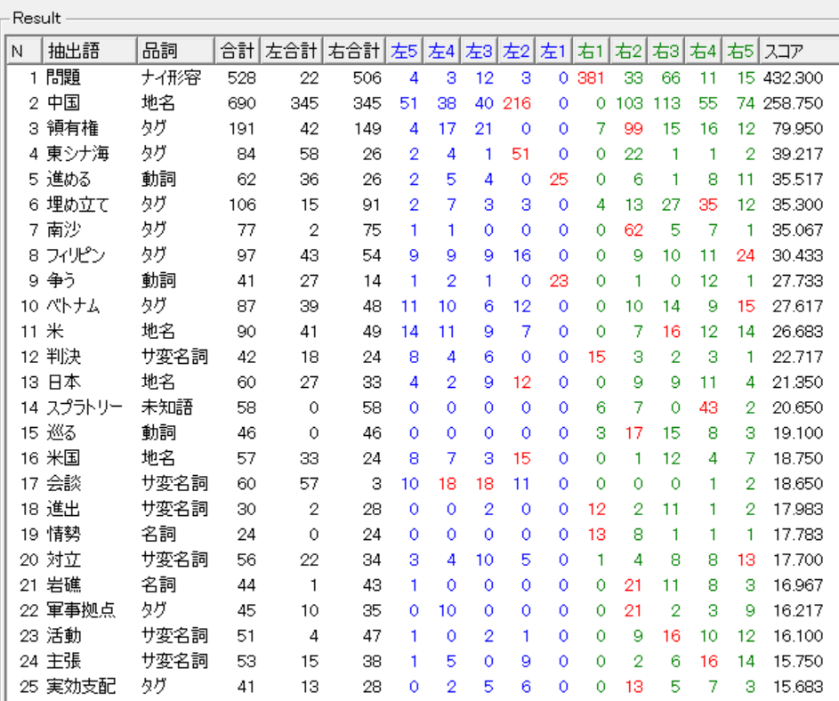

表４：毎日新聞における「南シナ海」と接続する関連語

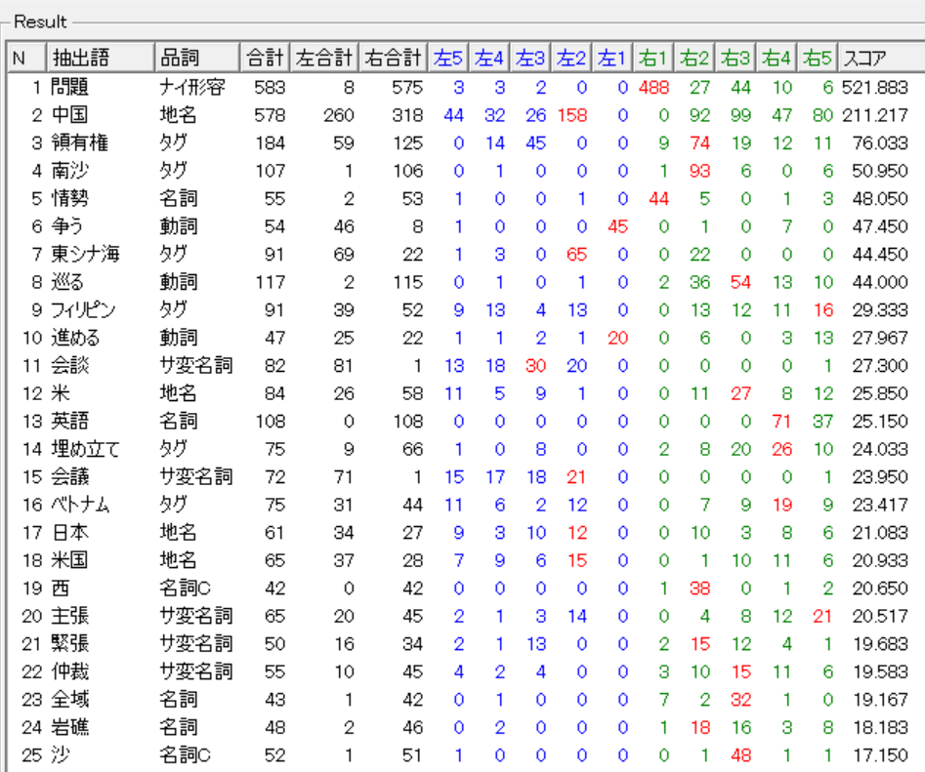

表５：読売新聞における「南シナ海」と接続する関連語

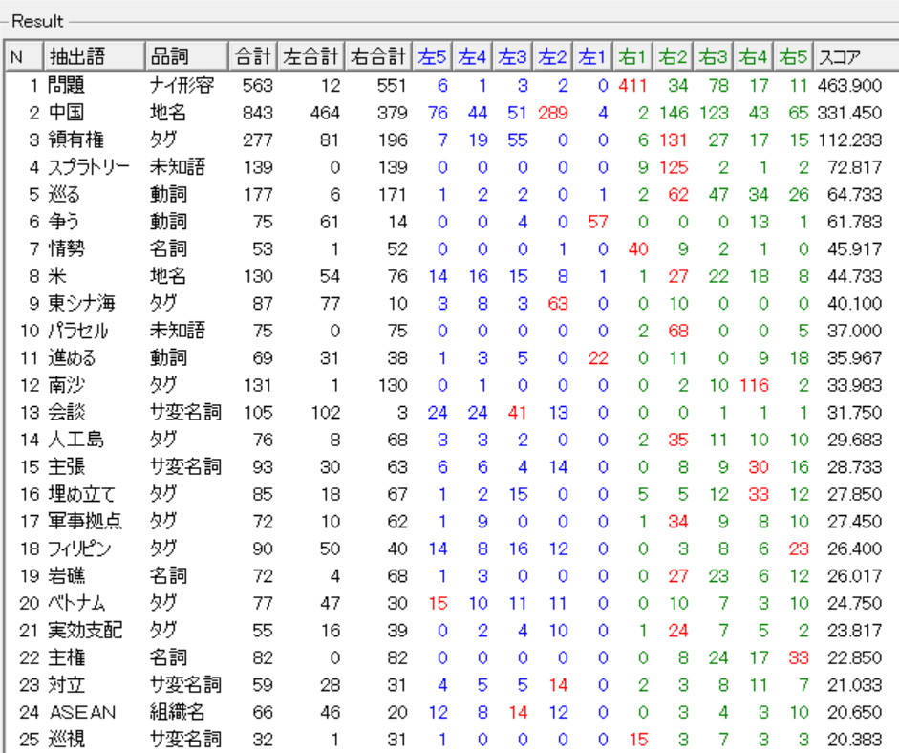

「南シナ海」と接続する関連語のなかに、「問題」、「中国」、「領有権」この三つの表現の使用頻度が三紙ともに最も高いことがわかった。南中国海問題は中国と深くかかわる領有権争いであるとの認識がみられる。

そして、「東シナ海」で示されたように、南中国海における国家間の対立を、日本にとってより身近な東中国海問題に関連させる傾向、すなわち「両海連動」が読み取れる。日本は南中国海問題の直接な当事国ではないという現実を認識しながら、それでも世間の関心や議論を喚起するために、南中国海問題が東中国海問題と深い関連性を持つことを示す思惑があると指摘できよう。

また、読売では、「スプラトリー」「パラセル」で示されたように、それぞれ南沙諸島と西沙諸島の英語名表記で提示する特徴がわかった。漢字のかわりに外来語を使う。それは、中立性や客観性を保つというより、むしろできるだけ中国の影響や存在感を弱める狙いを読み取れる。

**2.3　「南シナ海」と関連が強い語の共起ネットワーク分析**

共起ネットワーク分析とは、出現パターンが類似する単語（よく一つの段落に一緒に出てくる語）を線で結んでネットワークを描くことによって共起関係を表すものである。本節では、共起ネットワーク分析を通じて、同じ記事で「南シナ海」と同時に出現した表現の相互関係を比較し分析する。そのうえで、三紙における「南シナ海」に関する議論の共通点や相違点を検討する。



図２：毎日新聞共起ネットワーク



図３：朝日新聞共起ネットワーク



図４：読売新聞共起ネットワーク

図2は毎日新聞における「南シナ海」との共起ネットワークを表すものであり、「ASEAN地域全体―日米の対応―当事国の訴え」の間に共起関係がみられ、国ごとの対応の違いを踏まえ、問題展開の国際化と問題解決の複雑化の構図を示唆している。

具体的に見ると、「フィリピン―領有権―主張―仲裁―判決」や「領有権―ベトナムー南沙―諸島―埋め立て」などの共起語で示されたように、自らの領有権を主張するために法の支配を強調し、国際仲裁に委ね、国際的な支持を集めようとするフィリピンと、中国が行われた建設活動を目前に迫る危機だと認識し、不満を示しながら、必ずしも問題の拡大化を望んでいないベトナム、両国の対応の違いが浮き彫りになった。

「ASEAN－諸国―東南アジアー会議―開く―首脳―外相」などの共起語で示されたように、ASEAN10か国のなかで、中国と領土紛争がある国はおよそ半分しかないにもかかわらず、南中国海問題がしばしば国際会議の場においてASEAN全体が直面しなければならない問題として取り上げられている。幅広い国の関心や支持を集め、できるだけ多くの国を巻き込む当事国の狙いが鮮明に表れている。

特に注目したいのは、「日本―首相―安倍―会談―大統領―オバマ」で示されたように、オバマ大統領と安倍首相は全力を尽くし、国際社会に向けて南中国海情勢への懸念と関与の姿勢を示す様子がみられる。それは、南中国海問題が、域外国である米国と日本の利益とも緊密につながっていることを示唆している。当事国による広範囲にわたる国際的な支持の呼びかけだけでなく、大国からの積極的な介入も目立つ。そのため、問題解決に向けて、当事国間の信頼醸成はもちろん、地政学の観点から見ると、大国間の利益調整や国際協調システムの確立などの必要性も浮かび上がるようになるだろう。

一方、図3は朝日新聞における「南シナ海」との共起ネットワークを表すものである。毎日新聞と比べ、全体的に大差はないといえるが、特に米国の関与に注目したい。毎日では、日米の首脳がともにASEANをはじめとする地域枠組みに働きかけることによって直接的に関与する姿勢が見られるのに対して、朝日では、オバマ大統領が安倍首相との一連の首脳会談を通じて、日米が南中国海をめぐる緊密な連携をアピールしたうえで、日本を介して間接的に地域紛争に介入する姿勢が見られる。アメリカの東南アジア地域における存在感発揮の特徴をめぐって、両紙の差異が明らかにされた。

図4は読売新聞における「南シナ海」との共起ネットワークを表すものである。毎日と朝日のように、南沙諸島における埋め立て作業と南中国海の領有権をめぐる仲裁裁判について、ベトナムとフィリピンそれぞれの国の主張と結び付けて報道することではなく、事実をそのまま読み手に伝える傾向がみられる。

特に、「共同―声明―発表」という共起語に注目したい。これらの共起語は、朝日には出現していない。毎日にも独立の語群として出現したにとどまる。だが、読売にはASEAN地域会議と直接関連していることがわかった。南中国海をめぐって、ASEAN諸国の立場は必ずしも一致しているとは限らない。なぜかというと、ベトナムとフィリピンのような先鋭な対抗姿勢で陣頭で闘う国もあるし、カンボジアのような紛争の当事国ではなく、中立な立場に立って平和的解決と地域の安定を望む国もある。そのため、地域における重大な会議の閉幕後、国際社会に向けて公表する共同声明の文言作成をめぐって駆け引きが強まる。中国を厳しくけん制する声もあるし、特定の国を刺激を与えるのが望ましくない声もある。なかなかASEANとして一つの声にまとまらないことが確かに実情である。それに神経をとがらせ、中国と当事国の関係改善や平和的解決につながる合意達成を「危篤」と認識する複雑な心境もが窺える。

**2.4　対応分析から見た報道の変遷**

南中国海問題の関連報道を時系列に分析するために、2013年から2016年までの三紙の頻出語での対応分析を行い、年ごとに使われる特徴語（以下、年度別特徴語）から新聞によって報道の特徴を検討する。次の2次元散布図は、三紙の関連記事から出現回数が上位にある頻出語をもとに、対応分析を行った結果である。



図5：朝日記事の頻出語の対応分析



図６：毎日記事の頻出語の対応分析

  
図７：読売記事の頻出語の対応分析

対応分析では、出現パターンに取り立てて特徴のない単語が、原点（0,0）の付近にプロットされる。原点から年度別ごとにプロットされている語が原点から離れるものほど、年度別の特徴語であると解釈でき、特定の年の近くにある単語はその年に比較的多く使用されていることを示しているといえる。

三紙の関連報道の頻出語と年別の対応分析から見ると、三つのブロック（第1ブロック＝2013年・2014年；第2ブロック＝2015年；第3ブロック＝2016年の付近に集合した単語）に分けることができる。これからそれぞれのブロックの特徴語の異同を確認する。

まず、第1ブロックの2013年・2014年の特徴語は「東南アジア」「ASEAN」「領有権」などの単語が挙げられる。これらの単語で示されたように、この時期の関連報道は主に南中国海問題を東南アジア地域全体に関連付け、関連国各自の主張によって顕著化した領有権問題であるように取り上げた。特に、朝日と読売では、「日本」「安倍」「首相」といった単語が抽出させ、日本の首脳が国際舞台において積極的に奔走し、関係国としっかり連携を強化しようとする姿が浮かんでくる。日本は南中国海の当事国ではないにもかかわらず、「脇役」に甘んじず、問題解決の「主役」になりたいという傾向がみられる。この時期の地域情勢について、朝日と読売は意見の違いを強調する「対立」を使用したのに対して、毎日はやや婉曲な言葉「緊張」を使ったことから、地域情勢をめぐって、三紙態度の温度差を読み取れる。また、読売が中国海軍の増強が南中国海問題につながると懸念することが特徴的である。毎日は艦船の偶然的な衝突を防ぐために、関係国の協議を促し、行動規範の作成を評価する姿勢が注目される。

そして、第2ブロックの2015年の特徴語は「埋め立て」「人工島」「建設」「自由」「航行」「米軍」「安全」「保障」「軍事」「協力」などの単語が挙げられる。これらの単語で示されたように、この時期の関連報道は主に中国の建設活動に対して、日米両国の対応を中心として南中国海問題を捉えることがわかった。中国の建設活動について、岩礁での埋め立て工事や人工島の建設を重点的に取り上げ、これらの一連の動きを現状変更だと認識する内容がみられる。中国をけん制する対抗措置として、自らを世界の警察官とみなす米国は「航行の自由」を訴え、「航行の自由作戦」を南中国海で展開し、地域情勢をより一層複雑になっていった。

安全保障関連法の可決は2015年日本国内政治の最も重要な出来事と言っても過言ではないだろう。南中国海も地域情勢の緊迫性の論拠として、しばしば国会答弁の場において政治家に言及された。特に、法案のなかに新たに設置した「重要影響事態」や「存立危機事態」などの実用例として想定される内容もみられる。さらに、日本にとって大変厳しい地域情勢に対応するために、自衛隊と米軍の軍事協力の重要性を呼びかける傾向も目立ち、日本は南中国海問題を防衛面での突破の絶好の材料として活用したともいえるだろう。

また、第3ブロックの2016年の特徴語は「裁判所」「仲裁」「判決」「フィリピン」「ドゥテルテ」「大統領」「政権」「会談」などの単語が挙げられる。これらの単語で示されたように、この時期の関連報道は主に「南シナ海仲裁裁判」の歴史的な意義を強調し、判決公表後、フィリピンの政権交代につれて、南中国海問題の解決が変局を迎えていることを読み取れる。仲裁裁判判決が下した後、中国は非常に不利な難局に直面していた時期があったが、フィリピンの政権交代が実現し、これまでのアキノ政権の反中政策と一線を画したドゥテルテ大統領の登場によって、中比関係の回復に希望の輝きが見えた。中比両国が直ちに水面下の交渉を経て、ドゥテルテ大統領の歴史的な訪中を実現した。これらの一連の想定外の動きは米国、日本など南中国海問題に情熱を燃やす域外国に対して、水を差す行為に違いない。特に、ドゥテルテ大統領訪中前後の態度表明をめぐる報道はその失望と困惑を裏付けると言えよう。

要するに、2013年、2014年の時期、朝日新聞と読売新聞は立場が明確で、当事国間鮮明な対立構図を描いたのに対し、毎日新聞は中立的な立場に立って、特に平和的解決に向けた協議を取り入れたので、南中国海に関する話題の醸成期において、三紙報道姿勢の違いが明らかであることがわかった。2015年に入ると、中国の建設活動やアメリカの対抗策に焦点を当て、厳しい地域情勢の影響で誕生した安保法案の適用対象としてとらえる三紙全体的な方向性がみられる。さらに、2016年になると、ドゥテルテ政権成立後、対中政策転換の影響で、仲裁判決の白紙化を懸念し、その履行の必要性を強調する三紙の一致性がより一層深まることがわかった。

**2.5　まとめ——三大紙報道の全体像**

本章は計量テキスト分析によって、出現回数が上位にある単語について各新聞の報道の特徴及び年度別の変遷を確認してきた。

研究結果を振り返ってみると、南中国海問題は中国と関係国の間に生じる事実上の領有権紛争であるにもかかわらず、地域ないし国際社会全体が連携し、直面すべき問題でもあると訴えようとする日本メディアの思惑が鮮明になることがわかった。新聞のスタンスによって、関係国の動向をめぐる報道の重点はそれぞれ違うが、中国が徐々有利になる変局を迎えるにしたがって、仲裁裁判の白紙化と中比関係改善に対する日本側の不安と警戒が三紙共通の論調に進化していく傾向が見られる。

**第3章　三大紙の具体的な報道内容**

これからは三紙の重点や報道のフレーミングをさらに発掘し、確認するために、特定のテーマに絞り、探っていく段階2に入る。段階2において、コーディングルールを作成することで、単語や文の出現回数を数えることではなく、むしろコンセプトの出現回数を数えることができるのである。

第2章共起ネットワークを通じて推測したことをヒントとして、「ASEAN地域」「実効支配」「国際法」「米国の介入」「安保法制」「対中包囲網」「緊迫情勢」「九段線」という8のコンセプトで各紙の特徴をつかめようとする。

ゆえに、以上のコンセプトに相応する8のコードを設置した。抽出語リストを確認し、各コードに関連する語や語の組み合わせで、以下のコーディングルールを作成した。

表6：コーディングルールの内容

|  |  |
| --- | --- |
| コード | ルール |
| ASEAN地域 | ASEAN・東南アジア・東南アジア諸国連合 |
| 実効支配 | 埋め立て・掘削・石油・開発・資源・人工島・建設・実効支配・既成事実・滑走路・飛行場・軍事拠点・軍事化・施設・基地・建造物・現状変更・構造物 |
| 国際法 | 国際法・国際海洋法条約・裁判所・裁判・仲裁・判決・違法・主権・不法 |
| 米国の介入 | 米・米国・アメリカ・米軍・航行の自由・自由航行・りバランス・無害通航・オバマ |
| 安保法制 | 安保法制・自衛隊・防衛・重要影響事態・存立危機事態・安全保障・集団的自衛権・積極的平和主義・安全保障関連法・周辺・支援・強化 |
| 対中包囲網 | 包囲・批判・牽制・けん制・懸念・警戒・連携・派遣・反発・訓練・情報共有・抗議・脅威・武器・孤立・貸与・整備 |
| 緊迫情勢 | 対立・不安定・緊張・接近・拿捕・発砲・武力・衝突・放水・体当たり |
| 九段線 | 九段線・９段線 |

このコーディングルールに従い、KH Coder がルールに合致する段落に相応するコードを与え、各紙において各コードが与えられた段落を集計し、総段落数を割ってのパーセンテージを算出するクロス集計機能を使い、各紙に見たコード出現率の棒グラフ（図8）を作成した。

図8：各紙に見たコード出現率の棒グラフ

グラフが示されたように、各コードをめぐる三紙の違いは顕著的とは言えなく、同質性があると推測できよう。以下では、図8を見ながら、KH Coder の「文書検索」機能を使い、それぞれのコードの原文を確認し、コードがいかに用いられているかを把握しながら分析を進めていく。

**3.1　 ASEAN地域**

南中国海問題はすべてのASEAN諸国が抱える問題ではないにもかかわらず、東南アジアに関する文言がしばしば浮かんでくる。

「日本にとって東南アジアは、経済面に加え安全保障面でも重要性が高まっている。海洋権益を求めて東シナ海や南シナ海に進出し、島々の領有権を主張する中国に対し、日本と東南アジアは利害を共有する。」（「安倍首相、対中国で連携探る　16日から東南アジア訪問」、朝日新聞、2013年1月）

「これまで南シナ海の領有権を巡る問題は東南アジア諸国連合（ASEAN）の枠組みで解決を模索してきた。問題解決の前提として、法的拘束力を持つルール作りを進めてきたが、昨年のASEAN関連会議では親中国の議長国カンボジアが抵抗し、議論は暗礁に乗り上げている。」「ただ、東南アジア各国は中国の経済成長を自国の発展に生かそうとしており、中国との関係悪化を避けている。安全保障面における米国の関与についても「かえって地域の不安定化を引き起こす恐れもある」（ASEAN関係者）と慎重な意見もある。」（「南シナ海問題：フィリピン外相会見　領有権、巻き返し狙う　対中関係悪化、周辺国は懸念」、毎日新聞、2013年3月）

岸田外相は12日、東南アジア諸国連合（ASEAN）議長国のブルネイでモハメド・ボルキア外務貿易相と会談し、尖閣諸島（沖縄県石垣市）を巡る中国との対立に関し、「中国の力による拡張への対応は他国にとっても共通の課題だ」と述べた。（「対中連携求める　日ブルネイ外相会談」、読売新聞、2013年1月）

平和で、開かれた東南アジアを維持することは国際社会共通の利益だ。日本は各国と緊密に連携し、台頭する中国と向き合う必要がある。（「［社説］東南アジア歴訪　連携して台頭中国と向き合え」、読売新聞、2013年1月）

このように、このコードは南中国海問題が地域に与える影響を表すものである。出現率を見ると、朝日、毎日、読売はそれぞれ5.81%、7.39%、6.64%で大差がない。その出現ぶりが注目に値する。朝日は日本の安全保障にとってASEAN地域の重要性を強調し、毎日は地域枠組みの役割を重視するとともに米国介入が不安定につながることを示唆し、読売は南中国海問題を地域共通の課題と位置づけ、連携強化に腐心することが日本側が取るべき立場だと主張している。

**3.2　実効支配**

このコードは中国一連の動きに対して関係国の反応を表すものである。各紙がどの程度批判や懸念を示したかを反映している。

国境を接する隣国への政治的配慮から対中批判を抑制してきたが、今回は対決姿勢に転じている。領有権主張の枠を超え、海洋資源開発という具体的権益を奪われかねない状況となり、危機感が一気に高まった。（「「なぜ今」、ベトナム困惑　南シナ海掘削、友好ムード一転」、朝日新聞、2014年5月）

南シナ海問題を巡ってはフィリピン、ベトナムと中国との対立が先鋭化。フィリピン沖のスカボロー礁（中国名・黄岩島）などでは中国が軍事力を背景に実効支配を進めており、実効性の高い国際ルール作りが求められている。だが、中国に経済的依存を強めるASEANは、中国に配慮しながら規範策定に向けた交渉を進めているのが実情だ。（「米ASEAN外相会議：南シナ海「早く規範を」　米、ASEANに要求」、毎日新聞、2013年7月）

国内総生産で日本を抜き、米国に迫ろうとする中国にとって、超大国への必須条件が「海洋強国」の実現である。強大な軍事力を背景に、資源や海上交通路（シーレーン）などの海洋権益を追求する姿勢は今後も強まるだろう。（「［社説］習政権と日本　戦略的外交で「互損」の脱却を」、読売新聞、2013年1月）

このように、出現率を見ると、朝日、毎日、読売はそれぞれ25.55%、24.54%、27.97%である。読売の関心度が一番高いことがわかった。その出現ぶりを見てみると、朝日はこれまでの領有権紛争を超える実質的なエスカレーションだと指摘し、毎日は国際ルールの策定を提唱しながらその見通しがつかないことへの不安も認識し、読売は強国路線をどんどん進む中国と世界第一大国アメリカとの争いという対立構図としてとらえる。

**3.3　国際法**

国際法は仲裁裁判の正当性を主張するために、日米や関係国が掲げる大義の旗としてクローズアップされてきた言葉である。このコードは次のように用いられている。

ただ、今年までに160を超える国が一つの条約に合意し、国際司法裁判所の判決など、海の線引きにかかわるルールや制度を整える努力を重ねてきたことの意義は大きい。現代では、どんな大国であれ、ルールを一方的に無視して海の面的支配を進めることは難しくなった。（「グローブ113号＜海の境＞人はなぜ、海に線を引くのか」、朝日新聞、2013年6月）

フィリピンは中国との２国間協議も行ってきたが進展がみられず、「最後の選択肢」（デルロサリオ外相）として今年1月、国連海洋法条約に基づき仲裁裁判所への提訴を決断した。だが、中国は審理への参加を拒否し裁判は難航も予想される。（「南シナ海問題：フィリピン外相会見　領有権、巻き返し狙う　対中関係悪化、周辺国は懸念」、毎日新聞、2013年3月）

この後、岸田氏は日本とASEAN各国外相との会議にも臨んだ。南シナ海の離島を巡る中国とASEAN加盟国の領有権問題に関し、「力による一方的な行動を慎み、国際法を順守することが、地域における法の支配の確立に重要だ」と述べ、国際法に基づいて解決すべきだとの立場を表明した。（「南シナ海行動規範　協議　９月開始　中国・ASEAN合意」、読売新聞、2013年7月）

このコードの出現率を見ると、朝日は14.66%で、ほかの両紙と比べ、やや低い数値である。国際法の意義を肯定する一方で、中国を正面から批判する論調はそれほど強くない。毎日は仲裁裁判をフィリピンにとって対話の手段を尽くしたうえでやむをえないことのように描き、読売は国際社会において中国をけん制する常套句として使われるように報じる。両紙いずれも中国に対する態度は朝日より厳しいと感じとる。

**3.4　米国の介入**

このコードは次のように用いられている。

南シナ海は東アジア全体の安保と経済の安定のカギを握る重要な航路海域でもある。日米を含む国際社会はさらに監視の目を強める必要があろう。（「（社説）南シナ海問題　中国は合意を忘れるな」、朝日新聞、2014年2月）

中国と南シナ海で領有権を争うフィリピンは、中国に事実上、実効支配地域の拡大を許している。フィリピンは「航行の自由」を掲げてこの地域への関与を強める米国を後ろ盾に、中国に圧力をかけようとしている。（「フィリピン外相：中国包囲、日本に期待　集団的自衛権容認」、毎日新聞、2013年3月）

海軍力の強化を進めている中国に対し、米国は「硬軟両様」の対応をとっている。長期的な中国の軍事力の強化をにらみ、日本などとの同盟を強化して中国をけん制するのが「硬」の対応だとすれば、軍事交流の一環であるリムパック招待は「軟」のアプローチだ。（「中国　環太平洋演習に参加　来年　米招待に応じる」、読売新聞、2013年3月）

このコードの出現率を見ると、毎日は38.68%で、ほかの両紙を上回る。国力格差から見ると非常に不利な難局を打開するために、フィリピンが求めている応援者のようなイメージが描かれている。一方、読売は米国の介入というより、むしろ米国が日本や地域諸国と連携して中国と対極をなすという構図のほうが明確である。朝日はアメリカの役割をクローズアップせず、国際連携で地域の安定を支えることを呼びかける。

**3.5　安保法制**

安保法制改正が盛り上がっていた2015年には、南中国海情勢も一緒に取り上げられる傾向がみられる。このコードはその両者の関係を表すものである。

「日本は南シナ海での領有権問題の当事国ではないが、中東からインド洋を経てくるシーレーン（海上交通路）上にあたり、将来的に海上自衛隊が警戒監視活動を担う可能性がある。」「中谷防衛相は民放のテレビ番組で「南沙もホルムズ（海峡）もシーレーンという共通性がある。シーレーンは生命線。死活的な状況が起きうる」と述べ、南シナ海で存立危機事態に発展する可能性を示唆した。」（「（社説）南シナ海問題　安保法制適用の危うさ」、朝日新聞、2015年5月）

維新の党の江田憲司氏は「具体的な事例で説明してほしい。（想定しているのは）マラッカ海峡か、南シナ海か、インド洋か」と重要影響事態の発生場所を問い詰めた。首相は、名指しこそ避けたものの「南シナ海においてある国が埋め立てをしている」と南シナ海に軍事施設を建設している中国に言及。「いざということに備えることは重要だ」と語り、南シナ海有事が適用対象になりうるとの考えを示した。（「安保論戦・ポイント：重要影響事態　「経済」のみで判断せず」、毎日新聞、2015年5月）

日本と密接な関係にある他国に対する武力攻撃が発生し、日本の存立が脅かされる「存立危機事態」と認定されれば、集団的自衛権に基づき、自衛隊は武力を行使できる。政府は、シーレーンにある海峡に機雷が敷設された場合に除去することや、日本人を乗せて退避する米国船舶を防護することなどを想定している。（「シーレーンの影響懸念　中国国防白書　日本　抑止力強化課題」、読売新聞、2015年5月）

このコードの出現率を見ると、毎日は25.80%で、20%にとどまる朝日と読売を上回った。毎日は国会答弁の問答という形で、南中国海が法案中の重要影響事態の適用対象であることを明言することが目立つ。それに対して、朝日は海上交通路の重要性という角度から警戒活動に加わる可能性を言及するにとどまり、読売は「想定」という推理的な言葉を使い、攻撃発生から武力行使までの流れを述べ、具体的地名は出てこなかった。

**3.6　対中包囲網**

南中国海問題の展開にしたがって、「対中包囲網」を築くことが加速し始まった。このコードはそのプロセスを表すものである。

安倍晋三首相は4日、来日中のフィリピンのアキノ大統領と迎賓館で会談し、武器など防衛装備品輸出のための協定締結に向けた交渉を始めることで合意した。南シナ海や東シナ海で海洋進出を加速する中国に対抗するため、自衛隊によるフィリピン軍への支援や共同訓練などの連携を深める方針だ。（「日比、武器輸出交渉へ　南シナ海、中国を懸念　首脳会談」、朝日新聞、2015年6月）

オバマ政権は地域の同盟国や友好国との連携を強化することで米国のプレゼンスと抑止力を保ち、地域の安定を図る戦略を描く。それだけに、集団的自衛権の行使を容認し、ガイドラインを改定して対米協力の地理的制約を外す決断をした安倍政権には「リバランス政策を左右する存在」（元米国務省高官）と期待が大きい。（「クローズアップ2015：防衛協力指針　中国けん制、日米結束　日本、世界規模で支援」、毎日新聞、2015年4月）

ミャンマーで13日開かれた東アジア首脳会議（EAS）では、南シナ海問題や海洋の安全保障をめぐる議論も焦点となり、日米などが中国を名指しせずに一方的な行動への懸念や「航行の自由」の必要性を訴えた。ただ、「紛争当事国による平和的な解決」を掲げ、経済力を背景に包囲網の切り崩しを図る中国の戦術を封じるには至っていない。（「［スキャナー］南シナ海支配　中国着々　軍が演習　複数岩礁に滑走路」、読売新聞、2014年11月）

このコードの出現率を見ると、毎日は35.57%で、30%ぐらいにとどまる朝日と読売を上回った。毎日は、中国をけん制するネットワークを構築するために、世界規模の支持を集めることが必要だと米国が認識し、特に日本の果たす役割を期待していることを描いている。それに対して、朝日は二国間の連携強化を提示し、読売は日米が対中包囲に全力を尽くしたが、効果的ではないと認めざるを得ない現実を示した。

**3.7　緊迫情勢**

これまでの研究を踏まえ、三紙とも南中国海問題によって地域情勢が緊迫化している共通の認識を持っていると言えよう。それぞれの報道ぶりを見てみよう。

アジア太平洋の主導権をめぐり、大国間の対立が目立った一方、対話を探る綱引きも見られた。（「対中国、探る距離感　アジア安全保障会議「シャングリラ・ダイアローグ」」、朝日新聞、2014年6月）

中国に対しても、紛争回避のためのルールとなる南シナ海行動規範の早期策定を訴えるなど緊張緩和を目指している。対決色を表に出さず、多国間の協議を通じて平和的に解決を図ろうというASEAN流の知恵だ。（「社説：視点　集団的自衛権・ASEAN　平和外交の強化を望む＝論説委員・藤田悟」、毎日新聞、2014年6月）

中国が先月、ベトナムが領有権を主張している南シナ海のパラセル（西沙）諸島周辺で一方的に石油掘削を始め、ベトナム船との衝突が相次ぐなど緊張が高まっていることから、首脳宣言に中国の強引な海洋進出への懸念を示す表現が盛り込まれる見通しとなった。（「G7首脳宣言案　中国の挑発けん制　「法の支配」明記　東・南シナ海」、読売新聞、2014年6月）

このコードの出現率を見ると、毎日は19.54%で、朝日と読売を上回った。緊張的な情勢を指摘する一方で、関係国に責任をもって平和的解決に向けて取り組むよう促すことが特徴的である。緊張さは対話の必要性を裏付けるのだろう。朝日も対立と対話二つの方向性両方とも言及している。だが、読売は対話路線と一線を画し、目線を衝突にばかり集中し、中国を地域摩擦の「張本人」のように描くことがみられる。

**3.8　九段線**

九段線は中国が南中国海における権利を主張するために地図上に引いている破線である。九段線をめぐる三紙の報道ぶりを通じて、日本の受け止め方がうかがえるだろう。

中国の主張の中でも不可解なのは、「9段線」と呼ばれる境界線だ。1947年に中華民国内政部（当時）が引いた線を受け継いだものだが、現時点での意図ははっきりしない。（「（社説）南シナ海問題　中国は合意を忘れるな」、朝日新聞、2014年2月）

中国は九段線内にある島しょは中国領であり、海洋資源の探査や管理についても優先的な権利を持つと考えている。古代から南シナ海で漁業を行っており、歴史的に権利を保有しているという発想が背景にある。（「隣人：日中韓　孤立する日本／3　中国「三戦」で海洋進出」、毎日新聞、2014年4月）

中国は、南シナ海のほぼ全域を囲い込むように「九段線」と呼ばれる境界線を引き、その内側に主権が及ぶと主張している。だが、これには、国際法上の根拠はなく、どの関係国も認めていない。（「［社説］南シナ海緊張　容認できぬ中国の一方的行動」、読売新聞、2014年5月）

このコードの出現率を見ると、三紙の間に大差がないことがわかった。毎日は歴史的な経緯に触れ、中国側の主張に対するある程度の理解を示している。それに対して、朝日は九段線が「不可解」な主張で、意図を把握できないことを強調している。さらに、読売は九段線を理不尽の発想だと印象付け、国際社会に認められないと断言している。

**おわりに**

本稿は2013年から2016年までの南中国海問題に関する朝日、毎日、読売新聞の記事をKH Coderによる計量テキスト分析で検討を試み、三紙の南中国海をめぐる報道姿勢の実態とそのスタンスの違いを明らかにした。分析結果を以下のようにまとめることができる。

まず、抽出した上位50位内の頻出語から見ると、南中国海問題が国際社会すべてのメンバーに与える影響に関心を持ち、特にアメリカの反応に注目することは三紙の関連記事に共通していることがわかった。ただ、毎日と読売は「行動宣言」の作成など矛盾の激化を防ぐ打開策を検討する一方で、朝日にはそういう姿勢が見えないこともあきらかになった。

次に、「南シナ海」をもとにその関連語の抽出分析を行った結果から、南中国海問題は中国と関係国の間に生じる事実上の領有権紛争であることがわかった。そもそも日本と直接な関係がない南中国海問題であるが、世間の関心を喚起するために、「東シナ海」が頻繁に関連記事に登場することが注目に値する。このような報道手法を「両海連動」とまとめることができよう。

そして、「南シナ海」と同時に出現した表現の相互関係を示す共起ネットワーク分析から、毎日において南中国海問題は当事国の問題だけでなく、ASEAN全体の危機であり、さらに域外の日米の利益にも緊密につながっているという論調がみられた。一方、米国の関与をめぐって朝日は毎日に比べ微妙な違いがある。地域安定に貢献する日本の役割強化を期待する思惑を読み取らせる。読売は一枚岩になれないASEAN諸国内部のもろさを露呈する実情を不安視する様子が浮き彫りになる。

また、対応分析によって、三紙の特徴語を集合状態でブロックに分けることができ、年度別の変遷を分析してみた。2013年、2014年には、三紙は違う角度で当事国言動のぶつかりを描き、カラーがそれぞれ違った。しかし、2015に入ると、安保法制が大きな物議を醸した影響を受け、三紙とも中国の動向を安保法案合理性の目前の証のように報じ、同質化が加速していった。2016年、中国との関係改善を進めるドゥテルテ政権の言動に視線が注がれる傾向がさらに顕著になった。

最後に、報道の重点やフレーミングをさらに深く検討するために、コーディングルールを作成し、それぞれのコードの原文を参照しながら、三紙の報道ぶりを検証した。朝日、毎日、読売三紙の報道姿勢をそれぞれ「述べる」「裏付ける」「描く」とまとめたい。朝日は日本の安全保障にとって重要なASEAN地域の紛争を懸念し、国際連携を強化することを呼びかける一方で、中国言動の批判やとアメリカ関与の誇示にはいずれも偏らず、度合いを重視する「述べる」姿勢がうかがえる。毎日は「米国の介入」「安保法制」「対中包囲網」「緊迫情勢」など四項目いずれも出現率が一番高いことから、南中国海問題が幅広い範囲まで影響を及ぼす重大な国際関心事であることを提示し、関係国による平和的解決の必要性を「裏付ける」姿勢を読み取れる。読売は国際法を大義名分とし、中国の実効支配や九段線の主張を厳しく批判する狙いがあるため、事実を伝えるというより、自分なりに加工して批判の材料とし、独自の主張を貫くような絵を「描く」ような姿勢が特徴的であろう。

三紙従来の論調といえば、朝日はリベラルであり、毎日は中道であり、読売は保守的である。以上の分析結果から、三紙報道姿勢の相違はこれまでそれぞれ論調の特徴とある程度の整合性が取れると言えよう。だが、またいくつかの興味深い変化が見つかった。

頻出語抽出のところ、当事国の和解への道を示す「行動規範」が保守派だと思われる読売にも取り出されたにの対して、朝日には抽出されなかった。いつもの「朝日流」と変わっているといえよう。次に、関連語分析に入って、「東シナ海」は三紙ともに10位内に取り出された。しかも、リベラル派だと考えられる朝日新聞における順位は三紙の中で最も高く、「問題」「中国」「領有権」など三紙共通語に次いで4番目だった。南中国海を東中国海と意図的に関連付け、国民の関心を喚起し、国益を主張する傾向が三紙全体に一致していることがわかった。対応分析において、この傾向がさらに目に見えるようになった。地域情勢をめぐって、毎日が「緊張」を使ったことに対して、朝日と読売は意気投合に意見の衝突を強調する「対立」を使用した。そのうえ、両紙とも日本の首脳が国際社会において積極的に奔走し、関係国による連携強化を呼びかける姿をアピールしようとしている。ここから、朝日と読売の論調の境界線がだんだんあいまいになり、むしろ両紙にはある程度の「協調性」が見られるといっても過言ではないだろう。特に、朝日は具体的な報道内容において、中国の権利主張の根拠である九段線を少しも手かげんしなく批判する傾向も非常に目立った。

本稿は2013年から2016年までの日本三大紙の計2116の記事を分析対象とした。膨大な情報を分析することはコンピューター分析ソフトウェアが開発される前には想像しがたいことだろう。それに、テキストマイニング手法CorrelationalアプローチとDictionary-basedアプローチを融合させ、それぞれのメリットを生かし、短所を補う新型テキストマイニング手法KH Coderを使わずにはこの結論も得られないだろう。

本稿は日本での南中国海をめぐる世論の実態を明らかにしたことにより、我が国の対外報道の方針の策定に手がかりを与えることを望んでいる。今後の課題としては、以上の分析結果を踏まえ、中国の新聞報道を比較分析の対象として検討することで、南中国海問題における中日報道の相違を明らかにすることである。

**データベース**

朝日新聞記事データベース「聞蔵Ⅱビジュアル」

毎日新聞データベース「毎索」

読売新聞データベース「ヨミダス」

**参考文献**

一般社団法人日本新聞協会（2015）『全国メディア接触・評価調査報告書』一般社団法人日本新聞協会広告委員会

金秀那（2017）「個人情報に関する社会認識の変化に関する研究―1990年から2016年における三大日刊紙の社会面記事を手がかりに―」『日本マスコミュニケーション学会2017年度春季研究発表会研究発表論文』

孔令傑・王看・劉聡聡（2016）「国际主流媒体关于菲律宾南海仲裁案的报道情况调查研究」『亚太安全与海洋研究』2016年第4期

張玉（2007）「日本报纸中的中国国家形象研究（1995-2005）以『朝日新闻』和『读卖新闻』为例」『新闻与传播研究』2007年04期

丁偉偉（2015）「尖閣（釣魚）諸島問題に関する日本の新聞報道についてー1972年～2012年の朝日と読売の関連社説の分析を例にー」『日本マスコミュニケーション学会2015年度秋季研究発表会』

樋口耕一（2011）「計量テキスト分析の提案と必要なスフとウエアの開発」『DOING SOCIOLOGY』55巻 (2010-2011)3号

樋口耕一（2014）『社会調査のための計量テキスト分析』ナカニシヤ出版

1. ASEANは2002年、中国と一部加盟国との摩擦が高まったことを受け、現状変更自制などを盛り込んだ「行動宣言」を中国と合意した。その後、さらに紛争解決メカニズムの設立や法的拘束力の確保などの内容が含まれる「行動規範」の作成を進めている。
2. 抽出した単語が「南シナ海」という言葉の左（前）か右（後）のどの位置に接続されるかについて分類し、それぞれに「南シナ海」との接続位置を右・左1、2、3で表示する。スコアの計算式は『社会調査のための計量テキスト分析』のp144-145を参照。